Авария в нахаль Драгот, Израиль.

Константин Б.Серафимов
www.sumgan.com
ноябрь, 2004

Итак, процесс разбора несчастного случая 7 ноября 2004 года, а именно - падения с троллейной переправы ("омеги"), пошел. Поскольку началось его публичное обсуждение, имеет смысл высказать ряд соображений.
Начну с краткого описания несчастного случая, составленного мной по рассказам очевидцев.
Группа родителей с детьми прибыла на место проведения рапеллинга (снеплинга - как это развлечение называют в Израиле) и приступила к намеченному. Место на борту неширокого и неглубокого каньона специально оборудовано для этого занятия анкерными опорами для навешивания веревок.
Вот это место (фото 1).

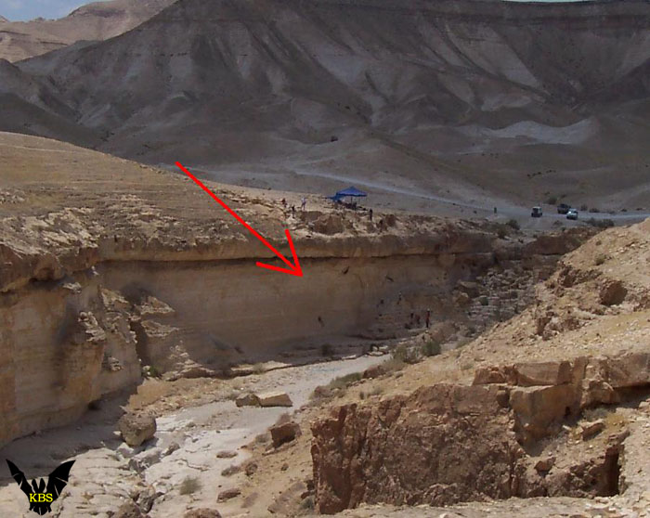
Фото 1. Место аварии

Был предусмотрен и анкер для нижнего крепления троллея, за который он и был закреплен. Троллей был натянут из двух веревок, одна из которых ходовая, а вторая - страховочная.
Некоторое время все шло нормально, пока на троллей не подцепили маленькую девочку, та испугалась и воспротивилась самостоятельному движению.
И я ее, кстати, понимаю. Троллей всегда психологически более сложен, чем обычный спуск с высоты, так как приходится оторваться от твердой земли и воспарить над бездной.
Чтобы успокоить девочку, пострадавший, назовем его Н., находившийся на месте занятий в роли добровольного помощника инструктора, решил проехать по троллею вместе с ребенком.
Так как на обвязках пострадавшего не было самостраховочных усов, приспособлений и иных средств подвески к троллею, Н. отстегнулся от закрепленного на анкере слинга для самостраховки инструктора, к которому был пристрахован в процессе страховки участников. Затем достал из рюкзака попавшийся под руку короткий кольцевой слинг с карабином, который и пристегнул к своей беседке. Причем действовал Н. в обстановке спешки и некоторого напряжения, вызванного желанием скорее помочь ребенку справиться со страхом.
Второй конец короткого слинга работавший с троллеем инструктор закрепил к ходовому ролику, на котором уже была подвешена девочка, и к которому была закреплена страховочная, она же челночная, веревка.

Пристегнувшись к троллею, Н. нагрузил подвеску, повиснув рядом с девочкой, и начал движение. В момент выхода за край, троллей под весом висевших на нем резко просел, затем спружинил, подбросив спускающихся, и в этот момент Н. отделился от подвески и упал вниз с высоты примерно 10, по другим сведениям 15 метров.
От первого же удара с пострадавшего слетела каска, но к счастью дальше падать было некуда, и первым ударом дело практически и ограничилось. Если какие-нибудь подробности не соответствуют действительности, прошу очевидцев внести свои коррективы. Это будет полезно.

Результаты падения: перелом бедра, руки, надрыв печени, как следствие внутренние кровоизлияния. С места аварии пострадавший был экстренно эвакуирован вертолетом, что, по всей видимости, и спасло ему жизнь.

Понятно, что любое происшествие такого рода нуждается в возможно более полном анализе с целью установления закономерностей, приведших к аварии, и ее причин. Цель проста - не допустить повторения.

При осмотре на беседке пострадавшего обнаружен карабин с обрывком фиксирующего протектора типа STRING, а кольцеобразный слинг подвески со вторым карабином остался на троллее.

1) Механика происшествия.

Собственно, она была установлена практически сразу рядом независимых экспертов и не вызывала сомнений.
Падение явилось следствием ошибки пострадавшего, в спешке пристегнувшего к беседке карабин с кольцевым слингом, находившимся изначально в нерабочем состоянии - то есть отсоединенным от карабина, и, как следствие - не способным нести нагрузку.
Однако, будучи фактически отсоединенным в результате случайного простегивания одной из ветвей кольцевого слинга в карабин, слинг оставался прикреплен к нему пластиковой шайбой системы STRING L, производства фирмы Petzl, и на невнимательный взгляд выглядел работоспособным.
Этакая роковая иллюзия.

То есть авария была предопределена еще до выхода пострадавшего на троллей.

Вот эта штуковина - "стринг" (Рис.2), предназначенная для фиксации положения карабина на концах самостраховочных усов, выполненных из синтетической ленты (рис.3).

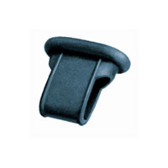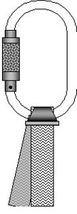
Рис.2 и 3 Фиксатор карабина STRING L и фиксация карабина с его помощью

Сама механика выстегивания кольцеобразного слинга из карабина с повисанием на "стринге" очень подробно и грамотно изложена группой представителей Израильского клуба альпинистов в письме в адрес фирмы Petzl, составленном ими через неделю после аварии. Вот рисунки, иллюстрирующие процесс разрушения "стринга" при нагружении кольцевого слинга (рис.4 и 5)
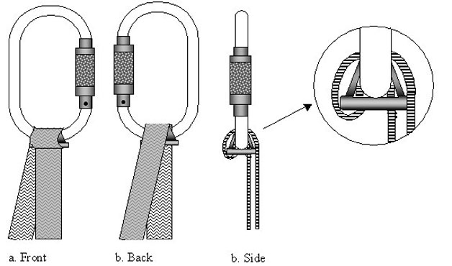
Рис.4 Выстегивание кольцевого слинга из карабина с повисанием на "стринге"

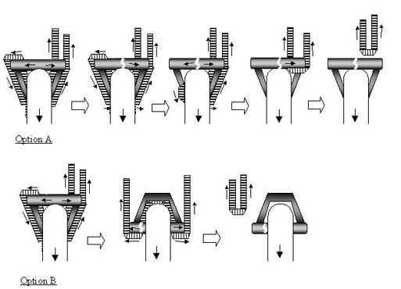
Рис.5 Выстегивание слинга с разрушением "стринга" и отделением от карабина

Механика понятна.
Не менее интересны предложения, прозвучавшие в этом письме. Краткое их содержание сводится к рекомендации внести в инструкцию по эксплуатации изделий STRING разъяснения по поводу того, предназначено или нет изделие к использованию в сочетании с кольцеобразными слингами, а если не предназначено, то настоятельно подчеркнуть это обстоятельство. Такова цель и суть письма.
То есть в безупречно составленном и изложенном в письме анализе происшествия, а особенно в его рекомендательной части проступает реальный акцент в сторону возложения части вины в происшедшем на фирму-изготовитель снаряжения, что не удосужилась (не догадалась или оказалась не способной) дать полновесные инструкции к своему потенциально опасному изделию.
Автор статьи, содержащей текст письма, так и заявляет, цитирую:

"...Безусловно, есть как проблема со стороны производителя снаряжения, так и вина со стороны ... пострадавшего".

Вот в этой проблеме со стороны производителя снаряжения хочется разобраться в первую очередь. Самое простое - обратиться к первоисточникам.
Идем на сайт фирмы Petzl по адресу:

http://www.petzl.com/petzl/Produit?Produit=345&Conseil=&Activite=&Famille=&SousFamille=&News=

Открываем инструкцию по эксплуатации "стринга" - по ссылке Technical notice STRING:

http://www.petzl.com/ProduitsServices/PS_345_1.pdf

И видим собственно инструкцию. Вот она (рис.6).

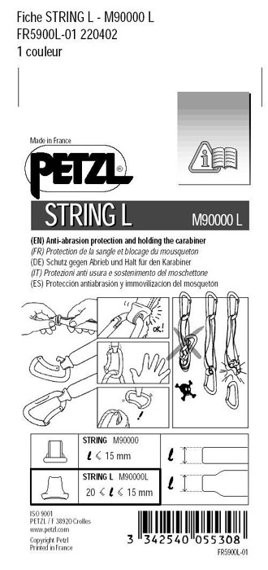
Рис.6 Инструкция к изделию STRING L

Первое, что бросается в глаза, - красноречивый черепок с костями под рисуночком с точным изображением случившегося (рис.7).

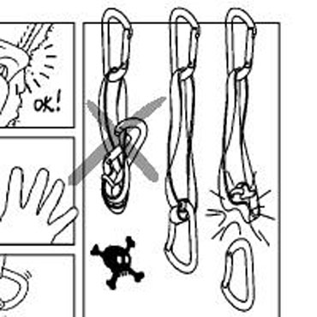
Рис.7 Механизм выстегивания из карабина кольцевого слинга.

Комментарии могут быть разнообразными, но, думаю, они излишни.
Можно, конечно, составить многословную словесную инструкцию, но более полной информации, чем этот рисунок, она не даст.
Тем более, что если продолжить изучение области применения стрингов, легко обнаружить, что, как правило, они используются ТОЛЬКО в соответствии с инструкцией. То есть как фиксатор карабина в определенном положении - крюком вперед и как протектор, защищающий от повреждений прилежащую к карабину часть слинга. Причем ТОЛЬКО на зашитых слингах. Например, на оттяжках типа Express (рис.8) или самостраховочных усах типа SPELEGYCA и ENERGYCA (рис.9) и в других аналогичных случаях.
.

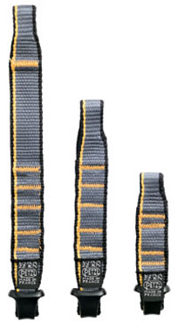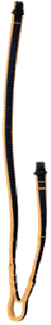
Рис.8 и 9 Использование стринга на сшитых оттяжках и самостраховочных усах из ленты

И нигде мне не удалось встретить описания применения "стринга" на кольцеобразной стропе. Может быть, не слишком внимательно искал?
То есть проблемы со стороны изготовителя явно не существует.
Напротив, существует прямое предостережение против использования "стрингов" с кольцевыми слингами и указание, что они предназначены лишь для сшитых изделий из ленты, не допускающих случайное выстегивание из карабина одной из сторон кольца.

2) Человеческий фактор.

Как ни хочется переложить хотя бы часть вины за происшедшее на независящие от нас обстоятельства - например, на фирму-производитель такого сложного в эксплуатации устройства, каким является упомянутый "стринг", едва ли в настоящем случае это удастся. Тем более, что даже частичное недопонимание действительных причин любой аварии, толкает нас к следующей.
Главной причиной этой аварии, как и подавляющего их числа, являются действия самого пострадавшего.
Попробуем их проанализировать.

Пострадавший не являлся простым участником похода, а исполнял функции добровольного инструктора группы родителей с детьми, занимавшихся рапеллингом (получившим в Израиле самобытное название "снеплинг").
Инструктора не единственного. И даже не основного, а скорее - помощника других инструкторов. Но как бы там ни было, это обстоятельство определяет требования к его квалификации и снаряжению.

А) Инструктор должен иметь необходимую квалификацию для тех действий, которые он совершает.
Оценить этот момент я могу только косвенно, так как не располагаю информацией о какой бы то ни было подготовке пострадавшего, в том числе и инструкторской.
Характерная деталь: информацию такого рода весьма трудно получить у многих устроителей туристских походов в Израиле.

Б) Инструктор должен иметь необходимое для работы индивидуальное и групповое снаряжение и быть полностью экипированным во время проведения занятий или похода с тем, чтобы сохранять полную готовность к любым необходимым действиям, в том числе и оказанию помощи на отвесах.
Развитие событий говорит о том, что пострадавший не имел на себе всего необходимого снаряжения. В том числе и достаточного ассортимента самостраховочных приспособлений, обязательных для работающего над отвесом. То есть не был экипирован должным образом для выполнения не только инструкторских функций, но и для простого участия в занятиях рапеллингом.
Именно это обстоятельство вынудило пострадавшего в момент необходимости спешно вынуть из рюкзака злополучный слинг и, не проверив его состояния, пристегнуть карабин к беседке.
Ошибка? Безусловно. Но рассматривать ее как единичную, случайную, изолированную от всего предыдущего, - тоже ошибочно. Каждая наша ошибка - результат целой совокупности неверных действий, представлений и убеждений, едва ли до аварии воспринимавшихся пострадавшим как ошибки. Скорее - как норма поведения.
Совокупность ошибок говорит о тенденции. О предрасположенности к аварии, о ее запрограммированности. О неизбежном переходе количества совершенных ошибок в новое качество, зачастую - печальное. Что и случилось.
Характерная деталь: сплошь и рядом можно увидеть отсутствие минимально необходимого комплекта снаряжения у инструкторов, ведущих группы по маршрутам - без касок, самостраховочных усов, спуско-подъемных приспособлений и так далее.

3) Омеги - средоточие вопросов.

Местное словообразование - "омега", в европейском мире известное как тирольские траверсы, троллеи или переправы. Так как анализируемая авария произошла при работе на троллее, то есть смысл уделить время этому вопросу.
Обращает на себя внимание некое болезненное пристрастие некоторых руководителей походов с мало подготовленными туристами к устроению "омег", в сочетании с явной недоинформированностью о специфике работы с ними и на них.
Мне известны, по крайней мере, три происшествия, связанного с "омегами", только за последние 3-4 месяца, не включая рассматриваемого, причем большинство из них в весьма ограниченном кругу исполнителей.
Каковы предпосылки этих происшествий?
Прежде всего, опасность таится в некоем развлекательном статусе, придаваемом троллеям, и недооценке, а часто и просто незнании его свойств.
Вот некоторые моменты, о которые не стоит забывать.

А) В отличие от вертикально навешенной рапели, троллеи отрывают спускающегося от поверхности скалы, сообщая нам горизонтальную составляющую движения. Этот момент часто является неожиданным, а последствия его недооценивается находящимися на краю без самостраховок.
Иными словами троллей всегда норовит сдернуть нас с края площадки начала спуска.
Вывод: при работе с троллеями всем участникам необходимы самостраховочные приспособления, как, впрочем, и для занятий рапеллингом в целом.

Б) В отличие от обычной рапели, любые троллеи испытывают более серьезные внутренние нагрузки, а так же много больше нагружают опоры, к которым они крепятся. Чем более горизонтален троллей, тем сильнее в нем напряжения. Учет этого обстоятельства лежит в основе спаривания веревок троллеев и переправ для повышения их выносливости. Однако, как бы мы ни усиливали и не натягивали троллейную веревку, в начале движения она всегда просядет под нагрузкой, и мы провалимся вниз на некоторое расстояние.
То есть троллей не может удержать нас с той же жесткостью, как рапель, и его проседание может явиться неприятной неожиданностью.
Вывод: если в начале движения вдоль троллея ноги опираются о скалу, то при выходе на ее отвесный участок, неизбежно проседание спускающегося, которое в ряде случаев подобно падению на незакрепленной веревке и чаще всего является неожиданностью для неподготовленных.

В) Наклон троллея по отношению к вертикали не устраняет потенциальную энергию, стремящуюся разогнать нас на спуске, и не компенсирует ее, а лишь изменяет вертикальную и горизонтальную составляющие нашей скорости. Торможение не является функцией самого троллея, а происходит из-за внутреннего трения между и в самих приспособлениях для спуска по нему.
Главной функцией троллея является изменение направления и траектории нашего движения.
Иными словами, оказавшись на троллее, пристегнутым к нему только роликом, мы будем разгоняться до скорости, которую невозможно прогнозировать заранее и величина которой зависит от совокупности многих факторов: наш вес, конструкция ролика, наклон троллея, степень его натяжения, состояние и качество веревки, и так далее.
Отправляясь в такой полет, мы отдаемся во власть стихии, нам более не подвластной. Потому что затормозить руками за троллейную веревку, а тем более - трос, предельно мало шансов. Гораздо больше - попасть пальцами под ролик и покалечиться. Итог может оказаться плачевен.
Вывод: спуск людей вдоль наклонных троллеев без использования рапельной (челночной) веревки является признаком безответственного отношения к делу со стороны инструктора, непонимания им происходящих в троллеях процессов и недооценки опасности. Подобные аттракционы, конечно, имеют место быть при определенных условиях, но никак не в походах с мало или совсем неподготовленными людьми.

Троллеи и переправы - очень своеобразная, норовистая и чреватая опасностями область вертикальной техники, и не стоит превращать ее в развлекательное шоу для людей без определенной подготовки. Тем более - для маленьких детей.
Существует четкая и вполне определенная техника организации троллеев, траверсов и переправ, правила безопасного движения вдоль них как вниз, так и вверх, транспортировки груза и пострадавших.
Этому надо учиться. И не только по рекламным проспектам продукции даже такой уважаемой фирмы как "Petzl", которые не могут, да и не имеют целью сообщить нам полноценные сведения о тех или иных технических приемах или снаряжении.

========================

